ПОРТФОЛИО ВЫПУСКНИКА ФАКУЛЬТЕТА ТОВ

І. Общие сведения
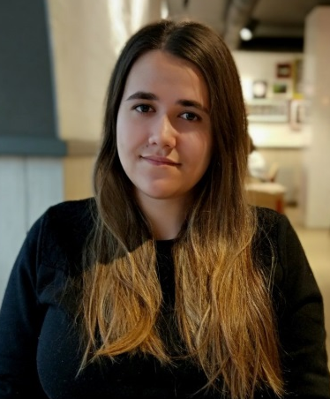
Фамилия, имя, отчество | Смеховская Дарья Олеговна
Дата рождения/гражданство | 07.11.1998/ РБ
 | Технология органических веществ (ТОВ)
Специальность | Физико-химические методы и приборы контроля качества продукции
Семейное положение | Не замужем
Место жительства (указать область, район, населенный пункт) | Витебская область, г. Новополоцк
E-mail | smekhovskaya98@mail.ru
Социальные сети (ID)* | https://vk.com/smekhovskaya98
Моб.телефон/Skype* | +375(44)7507715

*По желанию выпускника, для открытого представления в сети интернет.

ІІ. Результаты обучения
Основные дисциплины по специальности, изучаемые в БГТУ  Дисциплины курсового проектирования | 1. Подтверждение соответствия;  2. Оптические методы и приборы контроля качества продукции;  3. Хроматография и электрофорез;  4. Системы управления качеством;  5. Химико-аналитический контроль;  6. Метрология;  7. Техническое нормирование и стандартизация;  8. Статистические методы управления качеством;  9. Механические и термические методы контроля качества продукции; 10.Методы и средства испытаний материалов и изделий ЭиЭП;  11. Организация и технология испытаний;  12. Квалиметрия систем, процессов и продукции;  13. Требования безопасности при сертификации промышленных товаров;  14. Радиохимия;  15. Резонансные методы;  16. Неразрушающий контроль;  17.Технология промышленных товаров.  1. Организация и технология испытаний;  2. Методы и средства испытаний материалов и изделий;  3. Механические и термические методы контроля качества продукции;  4. Экономика и управление на предприятии;  5. Техническое нормирование и стандартизация.
Средний балл по дисциплинам специальности | 7,8
Места прохождения практики | ЗАО «АТЛАНТ»; РУП «Центр испытаний и сертификации ТООТ»
Владение иностранными языками (подчеркнуть необходимое, указать язык); наличие международных сертификатов, подтверждающих знание языка: ТОЕFL, FСЕ/САЕ/СРЕ, ВЕС и т.д. | - начальный ( испанский);  - элементарный;  - средний (английский);  - продвинутый;  - свободное владение.
Дополнительное образование (курсы, семинары, стажировки, владение специализированными компьютерными программами и др.) | Окончила факультет общественных профессий БГТУ. Получила сертификат и удостоверение референта-переводчика технической литературы (английский язык).  Уверенный пользователь ПК. Знание MS Word, Excel, Power Point.
Научно-исследовательская деятельность (участие в НИР, конференциях, семинарах, научные публикации и др.)
Общественная активность | Олимпиада по качеству в рамках университета

ІІІ. Самопрезентация
Жизненные планы, хобби и сфера деятельности, в которой планирую реализоваться | Жизненные планы: окончить курсы профессионального английского языка, курсы польского и испанского языков, реализоваться, как высококвалифицированный специалист, заниматься саморазвитием и самосовершенствованием, сдать на права.  Личные качества: исполнительность, ответственность, аккуратность, стрессоустойчивость, надёжность, умение работать в команде, наличие желания и способностей обучаться, без вредных привычек, целеустремленность, коммуникабельность,  Хобби: путешествия, чтение, плавание, музыка.
Желаемое место работы (область/город/предприятие и др.) | г. Минск, г. Новополоцк и др.

